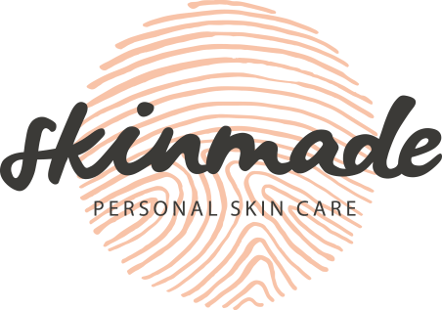**Ideen Sammlung: Skinmade**

* AOV: 200€ ~ Stand 30.04.2024
* Nacktkatze?? können Hautschutzprodukte verwenden

**Ideen**:

App

* Daten speichern
* Erinnerungen und Notifications (Creme leer, Test fällig, …)
* Tipps -> Blog / Content like Tipp des Tages
* Bonussystem für Anwerben, regelmäßige Tests, …
  + Tier System (mit Prozenten o.ä. aus Punkten)
* Bestellung der Cremes, … über App abwickeln
* Fragebögen / Bilder für regelmäßige Daten für die KI

Abo:

* Customer Locking
* regelmäßige Tests (Free in Premium Tiers, kostenpflichtig für Free)
* Vergünstigungen der Cremes
* mehrere Stufen
  + Free
  + Premium (kostengünstiges Massenprodukt bei XX Umsatz / Punkten, kostenloser Test alle ?8? Wochen)
  + Premium Plus (kostengünstiges Massenprodukt bei XX/2 Umsatz / Punkten,  
    priorisierte Herstellung und Support, kostenloser Test alle ?4? Wochen)

Daten:

* DNA kapitalisieren
  + für KI-Training nutzen??
  + Forschungszwecke??

Business Model Navigator:

* Add-On: Up-Sell Produkte (Seife, Hautreinigung, …)
* Affiliate: Influencer, Affiliate-Websites mit Link oder Code
* Barter: Punktesystem
* Customer Loyalty ( Lockin: Premium System
* Digitization
* Experience Selling
* Flat Rate
* Freemium
* Hidden Revenue / Leverage Customer Data
* Performance Based Contracting ??
* Subscription